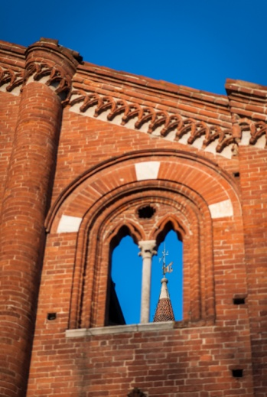
14 giugno 2020 Festa del Corpus Domini

"Io sono il pane vivo...
se uno mangia di questo pane vivrà in eterno,
e il pane che io darò è la mia carne
per la vita del mondo" (Gv 6,51)

La Gioia di aprire le porte!

Dopo questo tempo di confinamento quale gioia potere aprire le nostre porte sentendoci convocati proprio dalla solennità del Corpus Domini: dono che ci impegna tutti ad essere epifanie viventi della sua presenza nella storia di oggi

L'Eucarestia, alle ORE 10,15,
sarà presieduta dal vescovo Luigi Stucchi,
vicario episcopale per la vita consacrata.

Abbiamo dovuto rivalutare la nostra capacità di accoglienza, secondo le regole della distanza sociale e questo ci permette di ospitare 60 persone (fino a esaurimento posti)
insieme alla Comunità monastica.

Segnaliamo inoltre che, fuori dalla celebrazione dell'Eucarestia,festiva e feriale, e della liturgia del Vespro, fino a nuove disposizioni,
l'Abbazia rimane chiusa ai visitatori.

